**제15회 DMZ국제다큐멘터리영화제**

**DMZ Docs 다큐멘터리 마켓 피치 참여작 24편 발표**

글로벌 피치 16편·러프컷 피치 8편 선정

다양한 소재를 기반으로 한 작품성과 참신성 돋보여

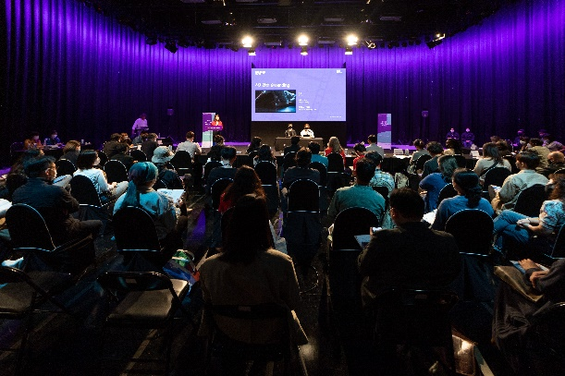 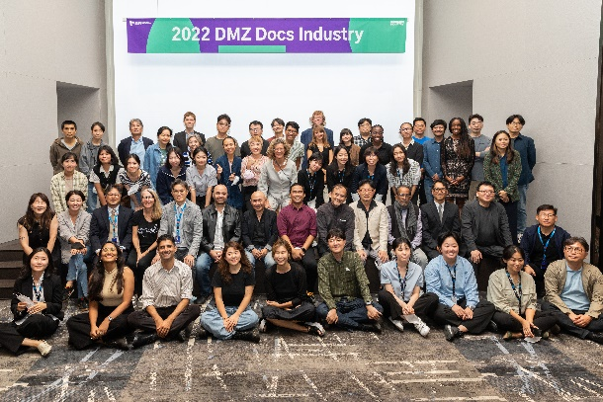

**[(좌) 2022 DMZ Docs 인더스트리 피치 현장 사진 (우) 2022 DMZ Docs 인더스트리 개막식 단체 사진]**

다큐멘터리를 통해 ‘평화, 생명, 소통’의 가치를 전하는 DMZ국제다큐멘터리영화제(집행위원장 장해랑, 이하 ‘DMZ Docs’)가 오는 9월 15일~19일까지 열리는 2023 DMZ Docs 다큐멘터리 마켓의 피치에 참여할 작품 24편을 발표했다.

DMZ Docs 인더스트리는 한국과 아시아의 우수한 다큐멘터리 프로젝트를 발굴, 지원, 육성하고 영화제 기간 동안 다큐멘터리 마켓을 조성해 글로벌 다큐멘터리 산업관계자들과 창작자들이 만나 활발하게 교류하고 연대할 수 있는 기회를 제공한다.

‘DMZ Docs 피치’는 현재 제작 중인 다큐멘터리 프로젝트를 발굴해 글로벌 다큐멘터리 산업관계자들에게 소개하는 프로그램이다. 어려운 환경에서 의미 있는 작품을 만들어 가고 있는 한국과 아시아의 다큐멘터리 창작자들이 전문가로부터 작품 개발에 필요한 피드백을 받고, 산업관계자들의 수요를 파악하여 펀딩을 확보할 수 있는 소중한 기회를 제공한다. 또한, 경쟁심사를 통해 선정된 우수작들에게 상금을 지급하고, 방송 커미셔너, 영화제 관계자, 세일즈 및 배급사 관계자들과의 일대일 비즈니스 미팅을 주선한다.

지난 5월 22일부터 6월 14일까지 진행된 DMZ Docs 피치 프로그램 접수에는 37개국 총 123편이 신청했으며 글로벌 피치와 러프컷 피치 모두 한국과 아시아로 나누어 국내외 다큐멘터리 전문가로 구성된 심사위원단이 심사를 진행했다. 글로벌 피치 한국 프로젝트는 오정훈 DMZ Docs 부집행위원장, 정주리 감독, 조지훈 무주산골영화제 프로그래머가, 아시아 프로젝트는 감병석 프로듀서, 김선아 DMZ Docs 인더스트리 프로듀서, 카림 애투나 프로듀서가 맡았다. 러프컷 피치 한국 프로젝트는 이연정 편집감독, 장병원 DMZ Docs 수석 프로그래머, 진모영 감독이, 아시아 프로젝트는 김선아 DMZ Docs 인더스트리 프로듀서, 파트리치아 만시니 컨설턴트, 울디스 세쿨리스 프로듀서가 맡았다.

올해 글로벌 피치에 출품한 작품들은 여성, 빈곤, 입양, 장애인, 죽음, 노동자, 환경, 이주, 젠더, 청소년, 노인, 가족문제 등 다양한 소재들을 다루고 있다. 한국 작품을 심사한 심사위원은 “다양한 소재들을 통해 한국 사회 내부의 다양하고 첨예한 문제들을 자신만의 시선으로 바라보고자 하는 각 프로젝트의 노력과, 어려운 여건 속에서 작품을 완성하고자 하는 제작진의 고군분투가 돋보였다” 라고 평했다. 러프컷 피치의 심사를 맡은 심사위원단은 “소재의 참신함과 소구력, 그리고 완성도에 대한 기대와 지원의 필요성을 골고루 고려해 작품을 선정했다.”고 밝혔다.

DMZ Docs 피치 참여작으로 선정된 작품들은 제작 단계에 있거나 편집이 진행 중인 프로젝트로 모든 작품에 200만원의 창작지원금이 제공된다. 또한 DMZ Docs 다큐멘터리 마켓 기간 중 진행되는 공개 피칭에 참가하고, 글로벌 다큐멘터리 산업관계자들과 일대일 비즈니스 미팅 기회도 가지게 된다. 공개 피칭 후 우수한 프로젝트에는 총 2억 2천만 원 규모의 상금과 현물 및 투자 기금 등 프로젝트 완성에 필요한 추가 지원의 기회도 주어진다.

제15회 DMZ국제다큐멘터리영화제는 9월 14일부터 21일까지, 2023 DMZ Docs 다큐멘터리 마켓은 9월 15일부터 19일까지 경기도 고양특례시와 파주시 일대에서 열린다.

■ 2023 DMZ Docs 피치 ‘글로벌 피치’ 피치 참여작 (16편)

|  |  |  |  |  |
| --- | --- | --- | --- | --- |
| **한국** | | | | |
| **프로젝트명** | | **감독** | | **제작국가** |
| 국가의 씨앗  Seeds of a Nation | | 이경은  LEE Catherine | | 대한민국, 미국  South Korea, USA |
| 기억 환상통  Phantom Memory | | 최현정  CHOI Hyunjung | | 대한민국, 프랑스  South Korea, France |
| 레드다이어리  Red Diary | | 임대청  LIM Daecheong | | 대한민국  South Korea |
| 모스크  Mosque | | 박문칠  Park Emmanuel Moonchil | | 대한민국, 카타르  South Korea, Qatar |
| 미카와 정빈  Mika and Jeongbin | | 김영조  KIM Youngjo | | 대한민국  South Korea |
| 애프터 라이프  After Life | | 김정근  Kim Jeongkeun | | 대한민국  South Korea |
| 회생  Karma | | 김면우  KIM Myunwoo | | 대한민국  South Korea |
| K-NUMBER | | 조세영  JO Seyoung | | 대한민국  South Korea |
| **아시아** | | | | |
| **프로젝트명** | **감독** | | **제작국가** | |
| Camels of the Sea  (pre-selected from DocEdge Kolkata) | Vikram SINGH | | India | |
| Climate of Consequences | Seemab GUL | | Pakistan, France | |
| Daughter of Fuji | Eri MIZUTANI | | Japan, Poland | |
| Life in the Shadows | K.D. | | Afghanistan, Germany | |
| May Road Lead to the Flowers | Dongnan CHEN | | China | |
| Parachute Kids | S. Leo CHIANG | | Taiwan, USA | |
| Redlight to Limelight | Bipuljit BASU | | India | |
| Untying the Knot | Chona MANGALINDAN | | Philippines, UK | |

■ 2023 DMZ Docs 피치 ‘러프컷 피치’ 피치 참여작 (8편)

|  |  |  |  |  |
| --- | --- | --- | --- | --- |
| **한국** | | | | |
| **프로젝트명** | | **감독** | | **제작국가** |
| 두 번째 그라운드  The Second Ground | | 나바루  NA Baru | | 대한민국  South Korea |
| 소년, 말 달리다  Boy on the Track | | 신정화  SHIN Jeonghwa | | 대한민국  South Korea |
| 소리없이 나빌레라  On the Wings of a Butterfly | | 현진식  HYUN Jinsik | | 대한민국  South Korea |
| 어머니의 가계부  My Mother's Account Book | | 성승택  SUNG Seungtaek | | 대한민국  South Korea |
| **아시아** | | | | |
| **프로젝트명** | **감독** | | **제작국가** | |
| After the Snowmelt | Yi-Shan LO | | Taiwan | |
| Friday at the Window | Atieh ZAREARANDI | | Iran, Belgium, Qatar | |
| Prabha | Vinita NEGI | | India, South Korea | |
| The Wild Street | Lucy HUANG | | China | |